附件2
台州市海洋投资发展集团有限公司公开招聘
考点路线示意图、考场分布图
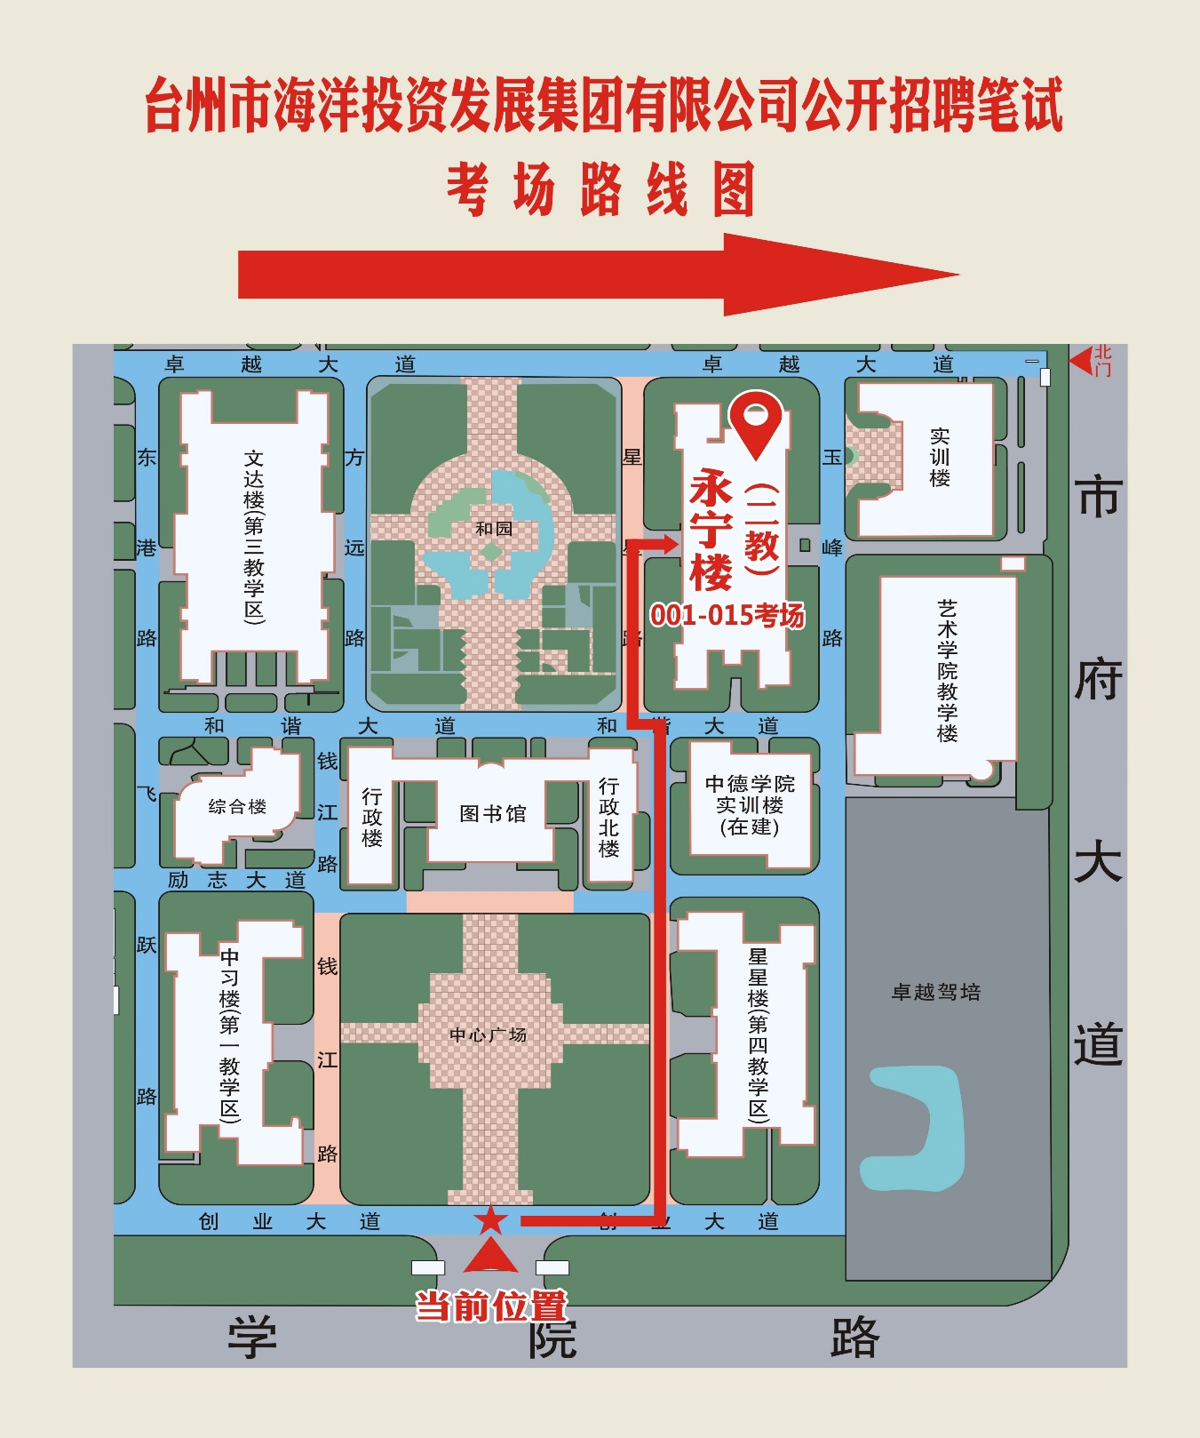
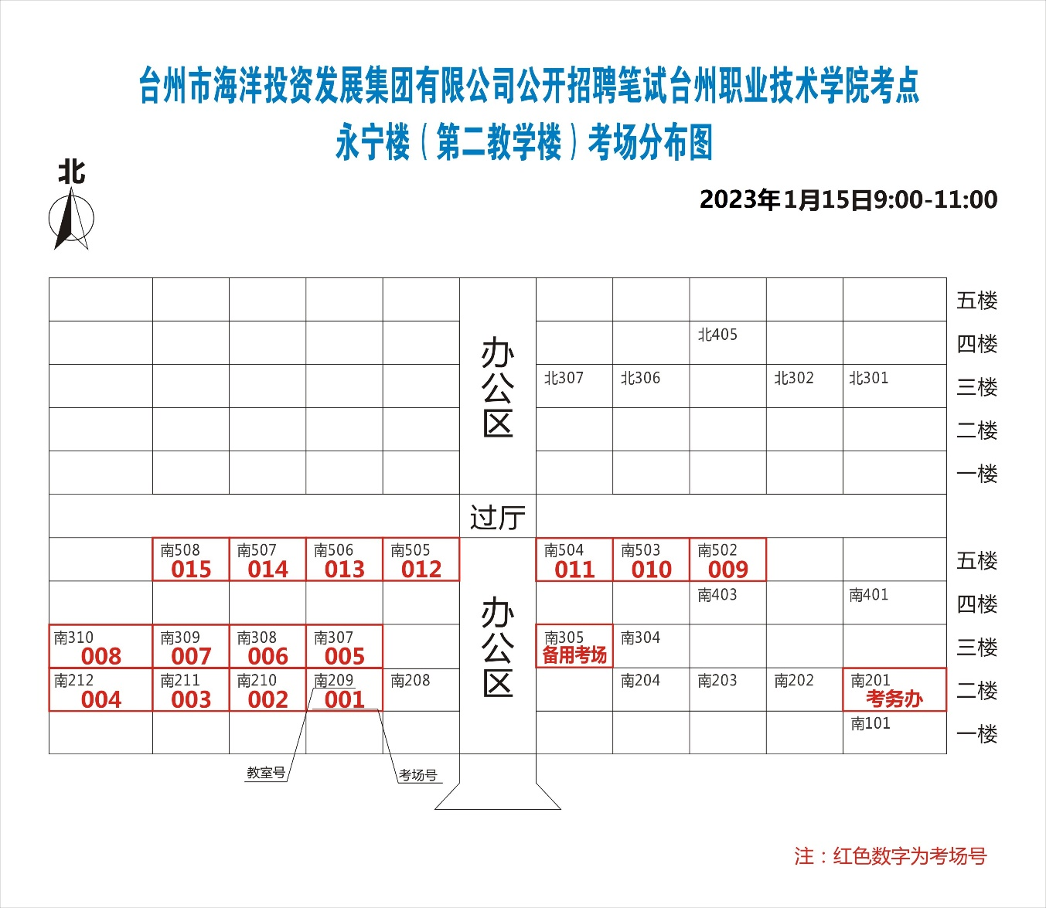
以上仅供参考，请以考试当天实际考点布置情况为准。

